如何通过SDS2000的高波形捕获率观察偶发信号
来源： 互联网
前言：在购买数字存储示波器(DSO)时，人们往往将关注的重点放在带宽、采样率、存储深度和通道数上，但有一项性能却常常被忽略，这就是示波器的波形捕获率。波形捕获率也就是波形刷新率，是示波器的重要参数之一。
在了解波形捕获率之前，首先我们需要了解数字示波器的结构：
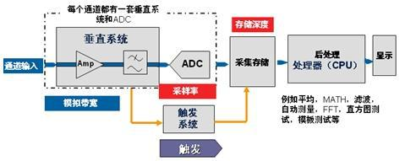
图1：传统数字示波器组成框图。
传统的数字存储示波器中，波形数据处理，显示都在CPU中完成，CPU成为整个数据采集，处理，显示的瓶颈。每两帧之间需要有大段的时间等待CPU完成前一帧的处理，才能启动下一帧的采集。参照图2，两个采集帧之间这段时间叫做示波器采集的死区时间。传统的数字存储示波器死区时间长，偶发的毛刺信号很容易落到死区，就很难被示波器采集到。
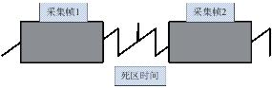
图2
死区时间可能会占信号流的99%以上的时间比例。减少死区时间的一种方法就是提高刷新率。
而SIGLENT SDS2000示波器采用了Siglent自主创新的波形采集，图像处理引擎，采用FPGA组来完成波形的处理和显示，大大缩短了两帧之间的死区时间。
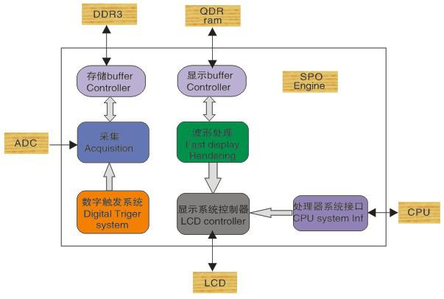
图3：SIGLENT SDS2000示波器的组成框图（SPO Engine是鼎阳自主研发的波形采集以及图形处理引擎）
很多工程师在硬件调试过程中可能遇会到过这样的情形：在调试的后期阶段，电路板主要器件的焊接基本完成，在进行功能验证过程中，发现系统一运行没多久就会出故障，但是通过示波器查看关键的时钟和使能信号都“没有问题”，最终将故障原因定为在软件原因，然后逐行检查代码，进行软件优化。现在已经对示波器的死区时间已经有了清晰的认识，对于上面的情形还有一种可能就是示波器漏掉了导致系统故障的偶发信号。下图可以很明显的说明这个问题。
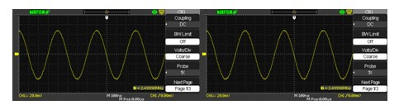
图3：传统示波器死区时间长，波形捕获率低，难以抓取偶发的毛刺/异常信号
通常，最简单，最直观的方法是通过触发信号边沿并用“余辉显示”方式来观察有没有异常信号。
下图为一个正常的脉冲信号，但是每几万个周期就会出现一个异常信号，我们希望使用传统示波器的“余辉显示”方式捕获偶发信号。
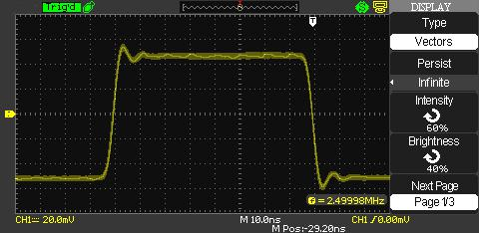
图4：“余辉显示”方式
这种方式看起来很好。 但是，是否所有曾经出现过的波形包括异常信号都会在屏幕上显示出来？否！“余辉显示”方式只是不断累积历史上出现过的波形，但是示波器两次捕获之间的时间间隔（即死区时间）内出现的异常信号是无法用余辉方式找到的。
在SDS2000系列超级荧光示波器的平台上，50ns时基，可以做到110，000帧/秒的波形捕获率。相比传统示波器50ns时基，只能做到大概200帧/秒的波形捕获率。采用SPO引擎的SDS2000示波器，可以快速的捕获偶发的毛刺，异常信号。
下图是由于SDS2000示波器采用的高捕获率，可以轻松捕获并观察这个偶发异常信号。
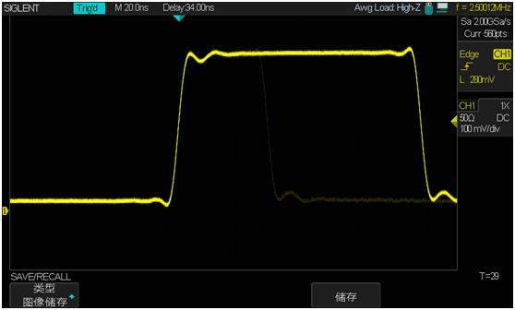
图5：死区时间短，波形捕获率高，快速抓取偶发的毛刺/异常信号；

